GÖKADAMIZI GÖRDÜNÜZ MÜ?

"Bir an önce yaz gelse de Yaz Üçgeni’ni görsek!” diyerek beklediğimiz yaz geceleri sonunda geldi. Demliğe benzeyen görüntüsüyle “Çaydanlık” olarak da bilinen Yay Takımyıldızı, kıskacı ve iğnesiyle Akrep Takımyıldızı, geniş kanatlarıyla Kuğu Takımyıldızı yeniden gökyüzünde. Peki, bu takımyıldızları gökyüzünde bulmaya çalışırken kayan göktaşlarını saymaya da hazır mısınız?

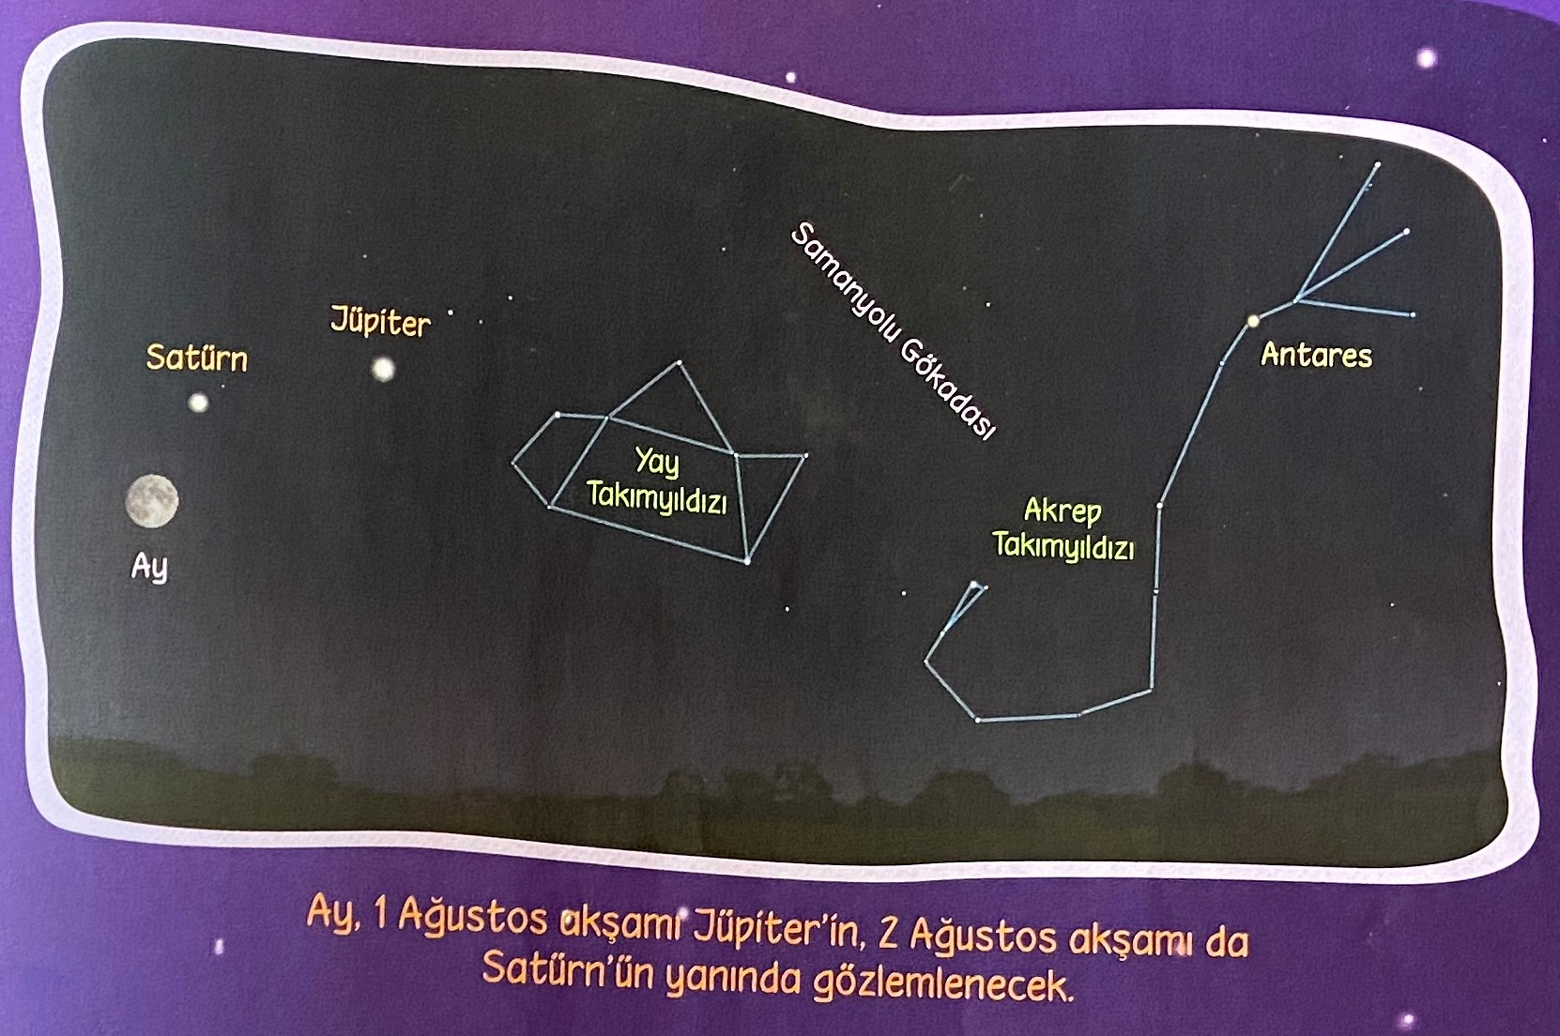
Bu ay hava karadığında parlaklığıyla dikkatimizi çeken gökcismi Jüpiter olacak. Jüpiter’in sağında turuncu ve parlak görünen bir yıldız fark edeceksiniz. Bu yıldızın adı Antares. Akrep Takımyıldızının en parlağı olan bu yıldızı bulduysanız içinde yaşadığımız Samanyolu Gökadasını da buldunuz demektir. Gökadamızın bir bölümü Akrep Takımyıldızından yükselip başımızın üzerindeki parlak yıldızların arasından geçen bir bulut gibi görünür. Bulut gibi görünmesinin nedeni bu doğrultuda çok sayıda ve uzak yıldızın bulunmasıdır. Kent merkezinde gökadamızı fark etmek zor olabilir. Işık kirliliği olmayan bir bölgede gözlem yaparak bulmayı deneyebilirsiniz.

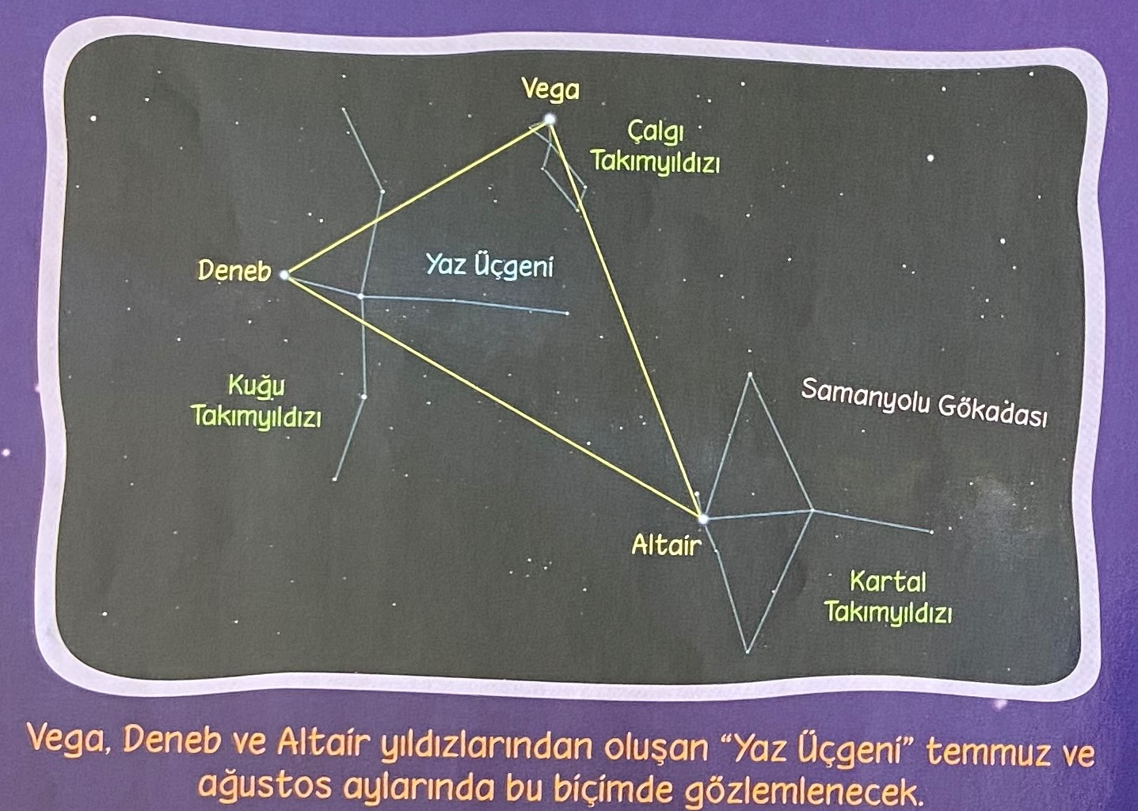

Sıra geldi başucu yönünü gözlemlemeye: Başımızı tam yukarı kaldırıp baktığımızda üç parlak yıldız göreceğiz. Vega, arlarında en parlak ve en yüksekte görüleni. Kendisi Çalgı Takımyıldızının en parlak üyesi. Deneb, Vega’ya göre biraz daha kuzey yönünde görülür. Deneb’in yer aldığı takımyıldızının adı Kuğu. Kartal Takımyıldızının en parlak yıldızı Altair de biraz daha güney yönünde yer alır. Bu üç yıldızın oluşturduğu üçgene “Yaz Üçgeni” denir. Bu üçgen diğer takımyıldızları gökyüzünde bulmamıza yardımcı olur.

Melek VANOĞLU
(Bilim Çocuk Dergisinden Alıntı Yapılmıştır.)

